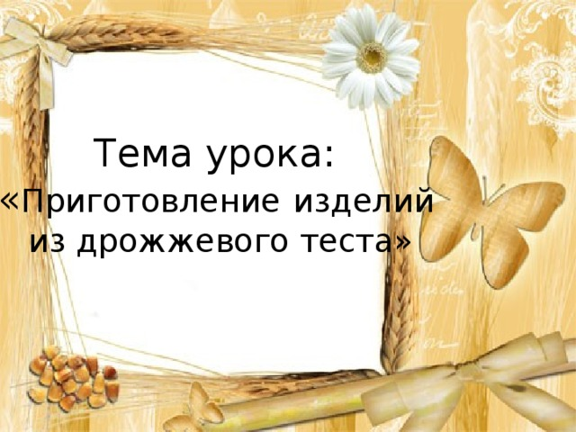

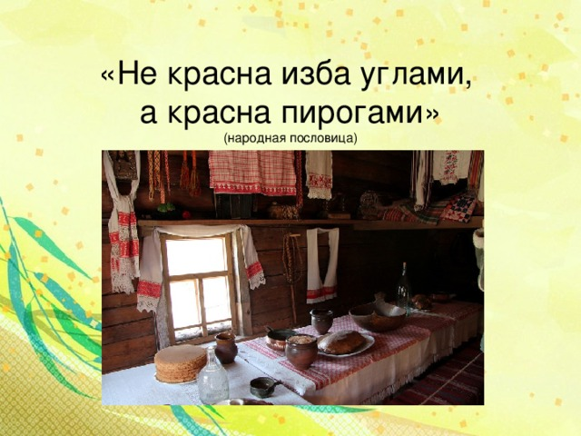

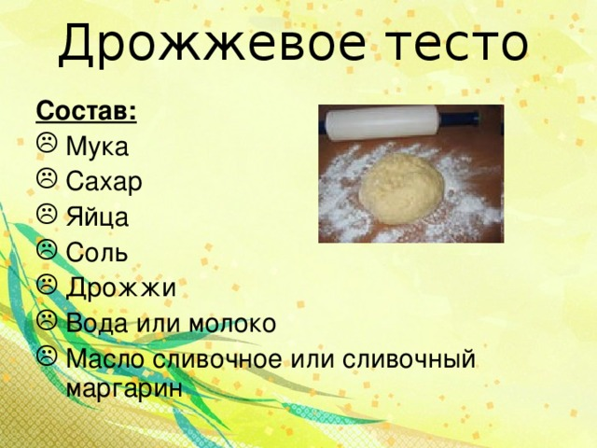
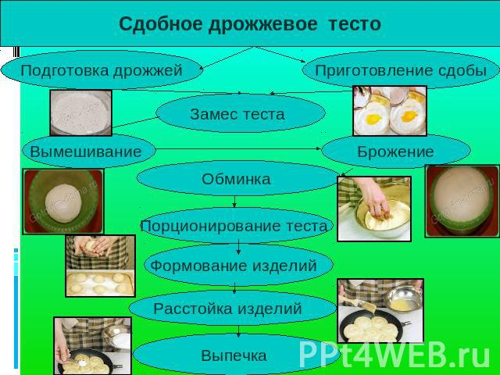
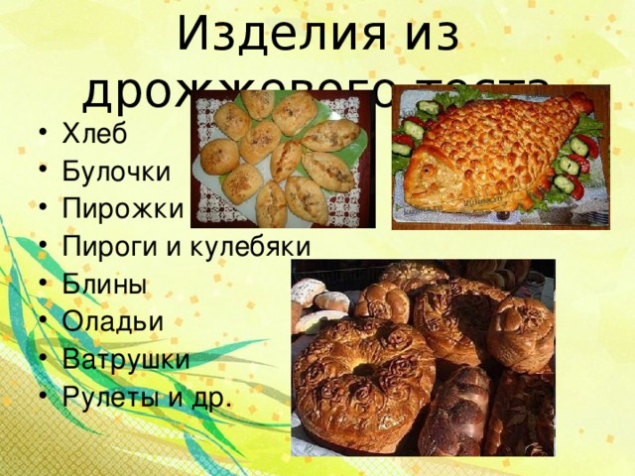
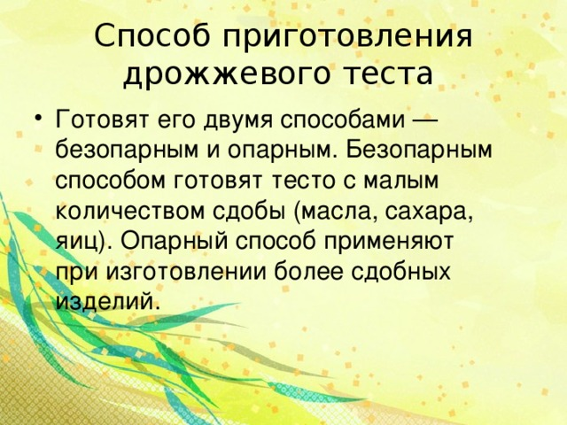

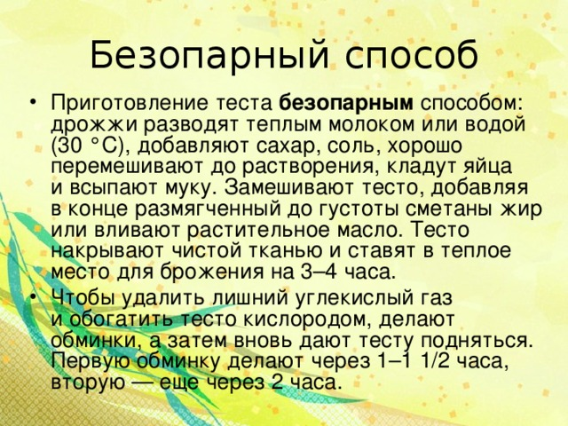

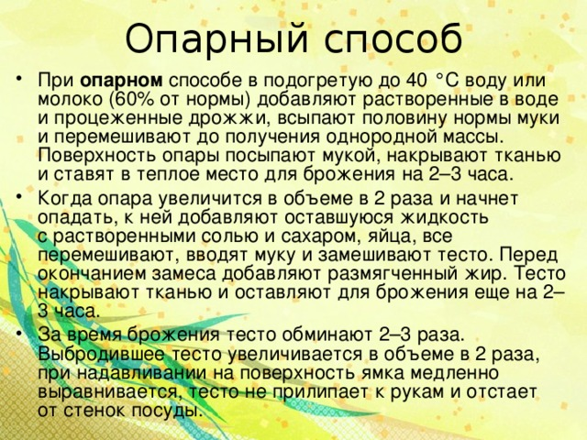
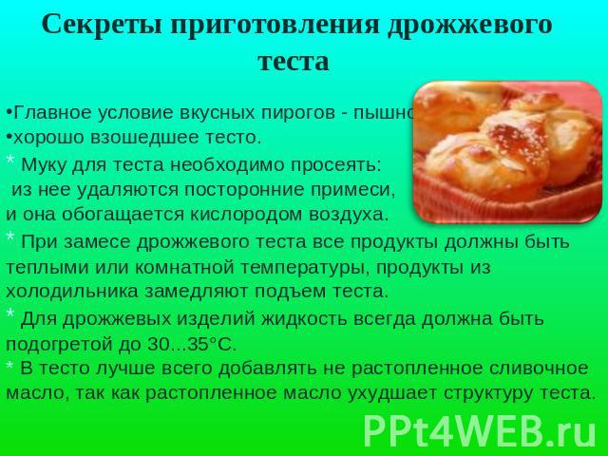
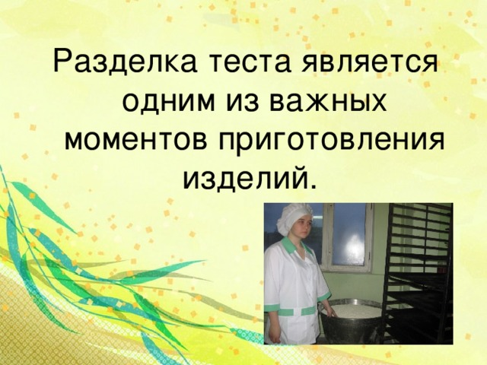
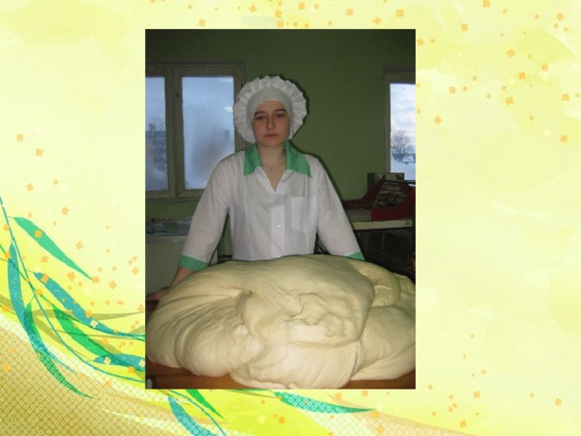
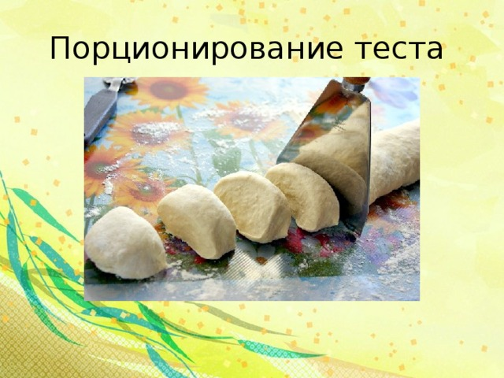
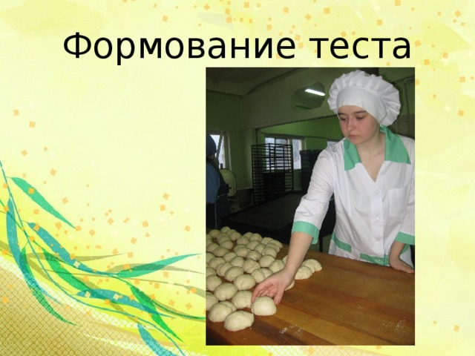
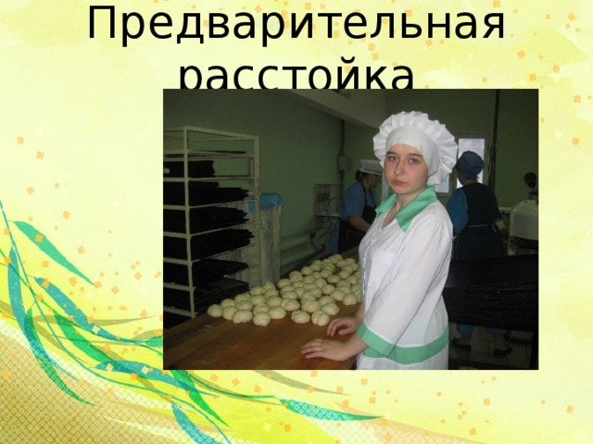
Отлежка

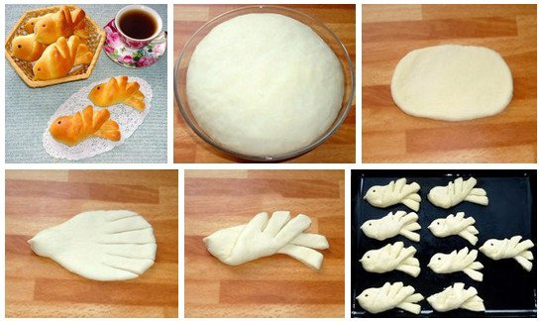
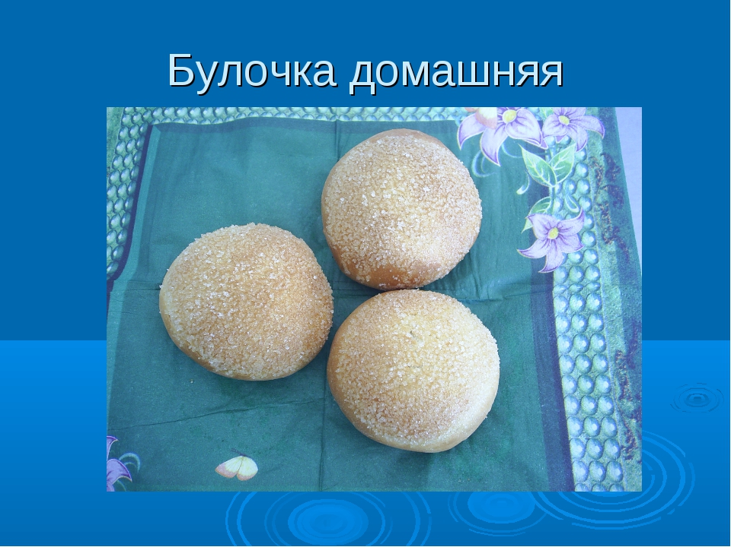

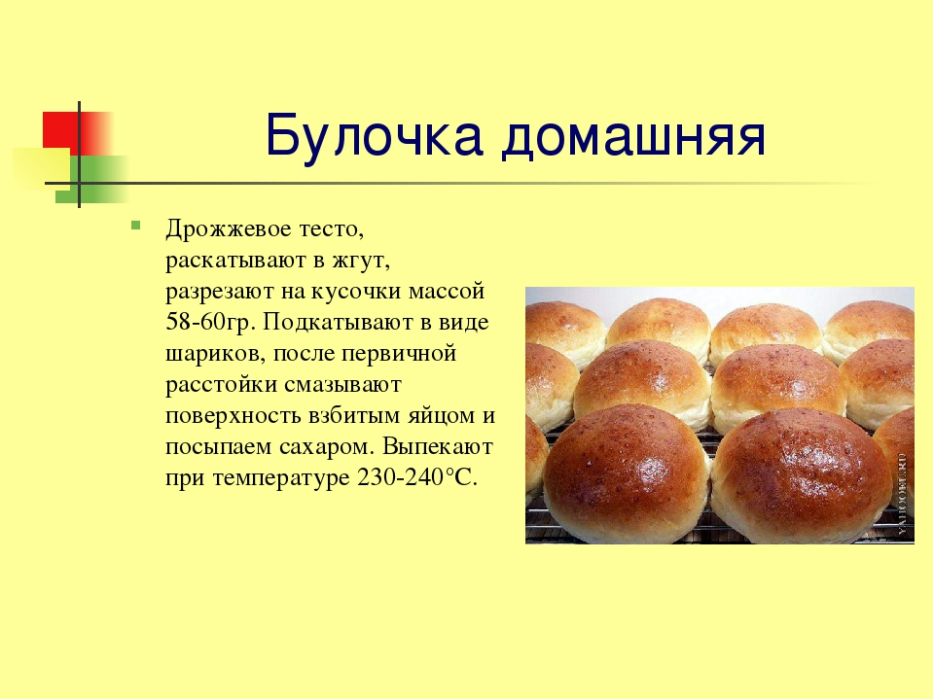
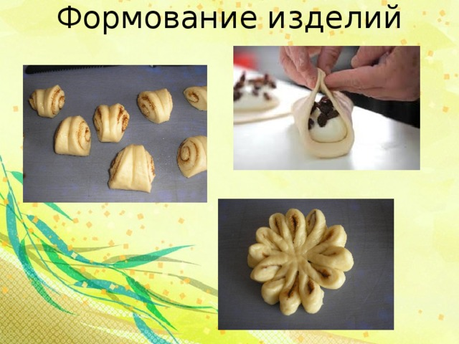
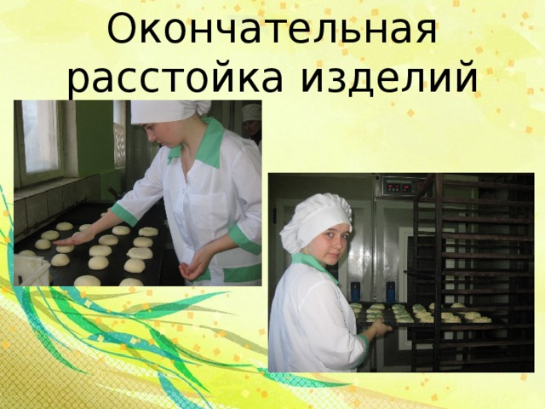
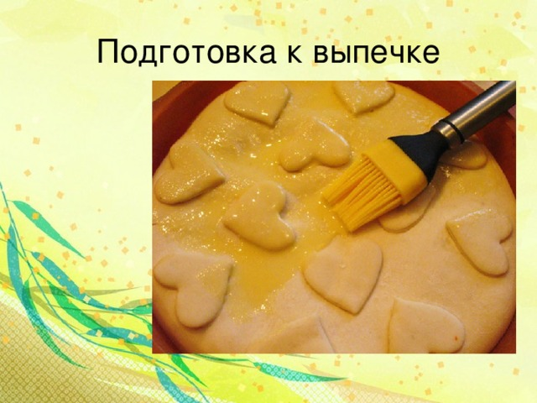
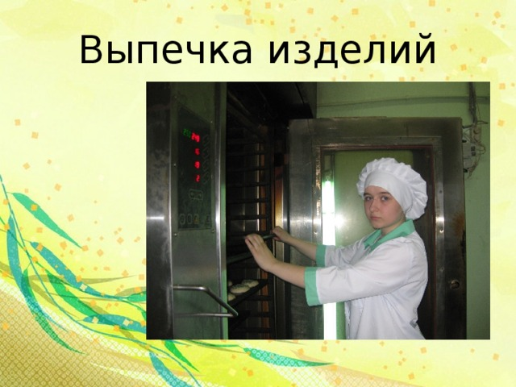

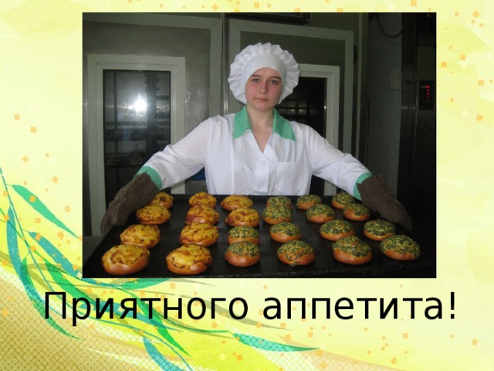

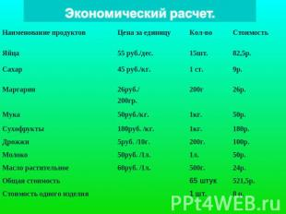

Тест на тему: «Дрожжевое тесто»
1 ТЕСТ НА ТЕМУ: «Дрожжевое тесто»
1.Для замеса дрожжевого теста с какой клейковиной используют муку:
А) сильной
Б) слабой
В) средней
2.Какого способа приготовления дрожжевого теста нет:
А) опарного
Б) безопарного
В) лабораторного
3.Что такое сдоба:
А) жир, мука, сахар, соль
Б) жир и сахар
В) сахар и соль
4.Что такое опара:
А) жидкое тесто
Б) тесто со слабой клейковиной
В) приправа
5.С чем растирают дрожжи:
а) с водой
б) с сахаром
в) с мукой
6.Температура жидкости для приготовления опары:
А) 50 – 60
Б) 30 – 40
В) 20 – 30
7.Если переложить сахар, то изделие будет:
А) сырое
Б) гореть
В) ничего страшного
8.Чем крупнее изделие, тем температура выпечки:
А) ниже
Б) выше
В) одинакова для всех
9.Чем крупнее изделие, тем продолжительность выпечки:
А) дольше
Б) короче
В) одинакова для всех
10.За сколько времени до замеса теста разводят дрожжи:
А) 1 час
Б) 10 минут
В) 30 минут
2 ТЕСТ НА ТЕМУ: «Дрожжевое тесто»
1.Из чего готовят опару:
А) мука, масло, дрожжи, вода
Б) мука, сахар, дрожжи, вода
В) мука вода, дрожжи, сдоба
2.Каким способом готовят тесто для ватрушек:
А) опарным
Б) безопарным
В) с отсдобой
3.Каким способом готовят тесто для кулебяки:
А) опарным
Б) безопарным
В) с отсдобой
4.При какой температуре выпекают мелкие кулинарные изделия:
А) 260 – 280
Б) 240 – 250
В) 220 – 230
5.Для брожения тесто оставляют:
А) на 1 – 2 часа
Б) на 12 – 24 часа
В) на 2 – 3 часа
6.Сколько муки используют для опары:
А) 40%
Б) 100%
В) 60%
7. Сколько воды используют для опары:
А) 40%
Б) 100%
В) 60%
8. Если не доложить сахар, то изделие будет:
А) не зарумянится
Б) гореть
В) ничего страшного
9.Какое изделия готовится не из дрожжевого теста:
А) ватрушка
Б) кулебяка
В) запеканка
10Какое изделие готовят из дрожжевого теста:
А) сочни
Б) расстегаи
В) самбуки

